# 离

# 散

# 数

# 学

# 的

# 应

# 用

# 探

# 讨

姓名：张帅豪

学号：18030100101

离散数学知识小结与应用

**引言：**离散数学是数学中非常重要的一个分支学科，属于数理逻辑的范围，对于学生日后的研究工作很重要。在学习了这两章的内容之后，了解到离散数学就是将生活中的逻辑问题符号化进行研究。这样很有利于生活中对逻辑问题的解答，也给了逻辑问题在计算机中处理的可能性。而且离散数学在工程的建设当中发挥着积极的功效，在实际工程中有着极为重要的作用.

**一、离散数学知识小结**

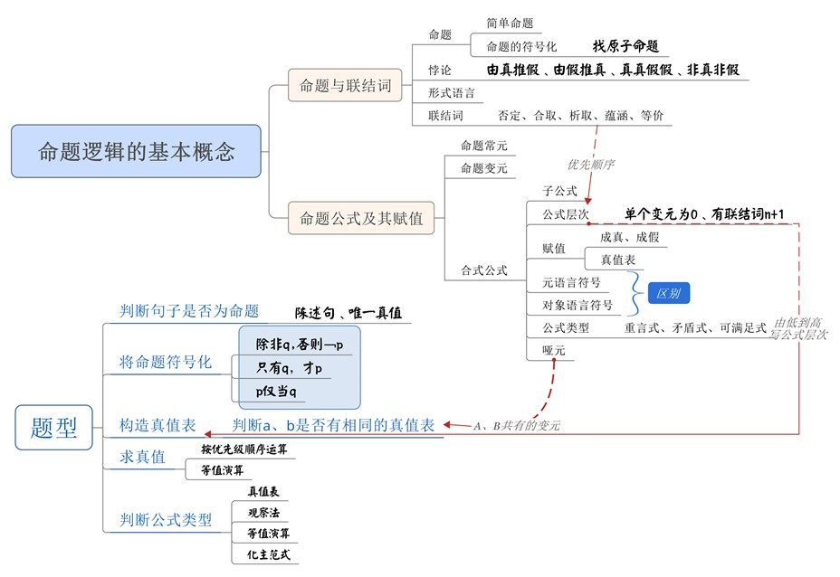

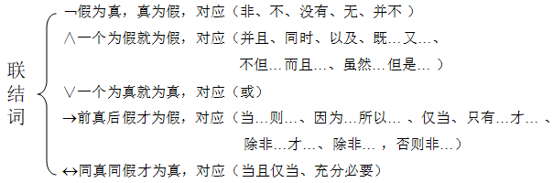

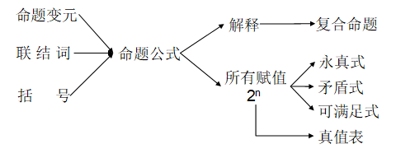

1.→，前键为真，后键为假才为假；<—>，相同为真，不同为假；

2.主析取范式：极小项(m)之和；主合取范式：极大项(M)之积；

3.求极小项时，命题变元的肯定为1，否定为0，求极大项时相反；

4.求极大极小项时，每个变元或变元的否定只能出现一次，求极小项时变元不够合取真，求极大项时变元不够析取假；

5.求范式时，为保证编码不错，命题变元最好按P,Q,R的顺序依次写；

6.真值表中值为1的项为极小项，值为0的项为极大项；

7.n个变元共有个极小项或极大项，这为(0~-1)刚好为化简完后的主析取加主合取；

8.永真式没有主合取范式，永假式没有主析取范式；

9.推证蕴含式的方法(=>)：真值表法；分析法(假定前键为真推出后键为真，假定前键为假推出后键也为假)

10.命题逻辑的推理演算方法：P规则，T规则

①真值表法；②直接证法；③归谬法；④附加前提法；

11.一元谓词：谓词只有一个个体，一元谓词描述命题的性质；

  多元谓词：谓词有n个个体，多元谓词描述个体之间的关系；

12.全称量词用蕴含→，存在量词用合取^;

13.既有存在又有全称量词时，先消存在量词，再消全称量词；

**二、离散数学在数学领域的应用**

**1.证明数学证明方法的合理性**

在数学证明中常用证明方法（如归纳法）的合理性用语言叙述起来比较麻烦．但如果用命题逻辑的知识来证明就比较容易．

例　证明数学归纳法的合理性．

证明　设论域={自然数}，命题是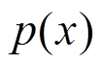．只需证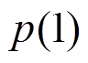，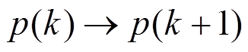蕴涵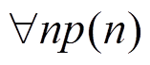．

（反证）（1）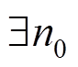，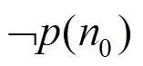 （假设）

（2） （前提）

（3）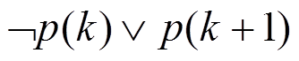 （（2））

（4）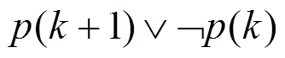 （（3））

（5）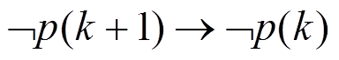 ( (4) )

（6）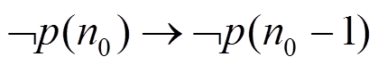 （（5））

（7）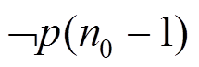 （（1）（6））

按以上方法依次做下去，得到

（m）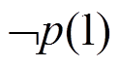

（m+1） （前提）

（m+2）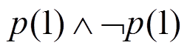 （（m）（m+1））

得到矛盾式，说明．

**2．证明集合论中的某些关系**

用数理逻辑的有关知识还可以证明一些集合的运算性质，如设全集为width=9.2,height=11.7，width=10.9,height=11.7，width=10.9,height=11.7，width=10.9,height=13.4为width=9.2,height=11.7的任意子集，则有：

（1）width=66.15,height=11.7，width=66.15,height=11.7；

（2）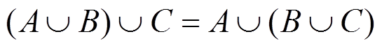，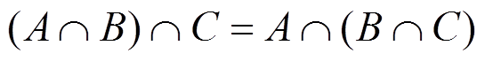；

（3）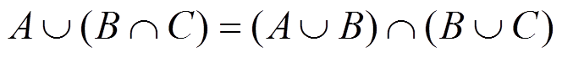，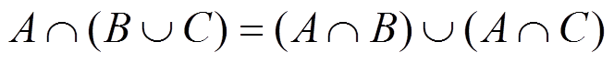；（4）width=46.9,height=11.7，width=46.9,height=11.7；

（5）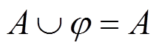，width=45.2,height=11.7；

（6）width=42.7,height=11.7，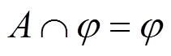；

（7）width=51.9,height=11.7，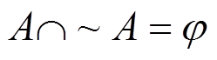；

（8）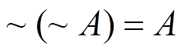；

（9）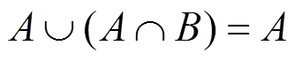，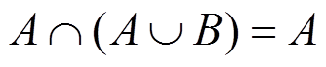；

（10）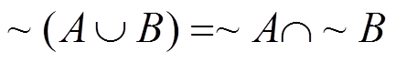，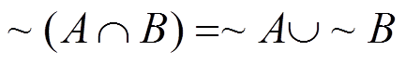．

以上等式均可用逻辑公式来证明．

例(3). 证明 由于 

故．

同理可证．

**3.在社会科学中的应用**

例　“人的正确思想是从哪里来的？是从天上掉下来的吗？不是，是自己头脑里固有的吗？不是，人的正确思想只能从社会实践中来”，试判断论证过程是否符合数理逻辑．

解　令width=10.9,height=11.7：人的正确思想是从天上掉下来的；width=10.9,height=15.05：人的正确思想是自己头脑里固有的；width=10.9,height=11.7：人的正确思想是从社会实践中来的，则有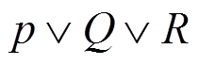，width=16.75,height=11.7，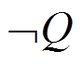．由于．所以说人的正确思想只能从社会实践中来．因此论证过程是符合数理逻辑的．

**4.在日常生活中的应用**

数理逻辑的知识除上述应用之外，在日常生活中，不经意地就会用它来解决一些问题．

例　某珠宝店钻石被盗，共有４人是嫌疑犯，在审问中４人口供如下：甲：不是我； 乙：是丁； 丙：是乙；丁：不是我．现知这4人中有1个人说真话，试判断罪犯是谁．

解　令width=10.9,height=11.7：是甲；width=10.9,height=15.05：是乙；width=10.9,height=11.7：是丙；width=10.05,height=13.4：是丁，则有甲：width=18.4,height=11.7；乙：width=10.05,height=13.4；丙：width=10.9,height=15.05；丁：width=16.75,height=13.4，且．故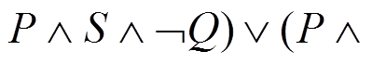 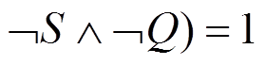，即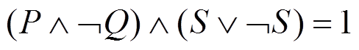．故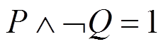．所以甲是罪犯．

**三、离散数学在热门技术的应用**

**1．离散数学在人工智能中的应用**

在人工智能的研究与应用领域中，逻辑推理是人工智能研究中最持久的子领域之一。逻辑是所有数学推理的基础，对人工智能有实际的应用。采用谓词逻辑语言的演绎过程的形式化有助于我们更清楚地理解推理的某些子命题。逻辑规则给出数学语句的准确定义。离散数学中数学推理和布尔代数章节中的知识就为早期的人工智能研究领域打下了良好的数学基础。

**2.离散数学在计算机研究的应用**

离散数学在计算机研究中的作用越来越大，计算机科学中普遍采用离散数学中的一些基本概念、基本思想、基本方法，使得计算机科学越趋完善与成熟。离散数学在计算机科学和技术中有着广泛应用。如离散数学中的数理逻辑部分在计算机硬件设计中的应用尤为突出，数字逻辑作为计算机科学的一个重要理论，在很大程度上起源于离散数学的数理逻辑中的命题与逻辑演算。利用命题中各关联词的运算规律把由高低电平表示的各信号之间的运算与二进制数之间的运算联系起来，使得我们可以用数学的方法来解决电路设计问题，使得整个设计过程变得更加直观，更加系统化。

**结论：**总之，离散数学对于我们这群计科的学生，无论是在数学学习上，还是在计算机研究上，都是有着很大的作用。因此，必须在本科阶段尽可能地早早将离散数学学好，为以后的发展打好基础。